Ностальгия по «десятке»
В добрые старые времена (доперестроечные) любители лыжных прогулок нашего города имели возможность в зимнее время кататься по разнообразным маршрутам, проложенным по всей прилегающей к городской черте территории. Можно было покататься в районе Маслихи, за Баклашихой, в районе Профилактория и лагеря «Чайка», пройтись до Филипповки и Серебряных ключей. За несколько праздничных дней можно было накатать на лыжах несколько десятков километров, не повторяя маршрут предыдущих дней. Некоторые из этих лыжных маршрутов существуют и поныне, часть из них усовершенствована; вокруг Лыжной базы нарезаны трассы для тренировок, которые позволяют «накручивать» необходимый километраж. Но, к большому сожалению, безвозвратно исчез очень интересный и разнообразный по характеру рельефа маршрут под названием «десятка».
Нынешний декабрь выдался совсем не лыжный, без снега, поэтому в один из выходных дней мы с группой туристов, ностальгируя по снегу и по лыжне, отправились по той самой «десятке»: посмотреть и повспоминать, где и как здесь проходил лыжный маршрут.
В районе Кремешков переходим через речку Сатис по перекидному мосту, поднимаемся в гору по проезду садоводческого общества и выходим на дорогу к старому карьеру. Вот здесь, рядом по лесу, проходила 10 км трасса, которая начиналась от Лыжной базы, а затем, преодолев речку и гору по газовой линии, огибая карьер, она скатывалась сюда, на задворки огородов. В последнее время этот отрезок лыжни входил в 7 км дистанцию соревнований по лыжам.
Здесь около кремешковских огородов
по лесу проходила 10-ти км лыжная трасса
Идем по лесу среди сосен и берез по направлению к еще одному небольшому карьеру. Здесь лыжня шла с небольшим уклоном в гору, делая небольшой тягун, и выйдя на равнину, неожиданно срывалась с обрыва вниз. Эта первая скоростная горка на дистанции, на которой во время спуска из глаз ветром выжимало слезы, была как проверка «на профпригодность»: съехал нормально, значит, маршрут состоится. Во времена деревянных лыж под этой горой всегда валялись их обломки.
После стремительного спуска лыжники обычно еще долго катили по низине, заросшей еловым лесом, и проскакивали через канаву. Весной здесь, среди еловых корней, бежит проворный ручей откуда-то с кременковских полей. Но это весной, а зимой это просто неширокая канава.
Первая скоростная горка на 10-ти км дистанции
Мы пересекаем низину по широкой тропинке, хорошо заметной среди деревьев. Затем поднимаемся по некрутому склону и, пройдя через лес, выходим на восточную окраину кремешковских огородов, именуемую в народе Баклашихой.
После спуска с горы лыжная трасса
хорошо сохранилась
Здесь мы пересекаем дорогу на заставу. Раньше отсюда можно было поехать двумя путями: более простым и более сложным, и там, и там всегда были пробиты лыжни. По более простому варианту можно было проехать либо около реки и выехать в низину под Профилакторий, либо, проехав около склона, подъехать к подножью горы, через которую шел более сложный путь, та самая настоящая «10», а все остальные варианты, хоть они и были прекрасны для прогулок, но это было лирическое отступление от спорта. А настоящий лыжный драйв проходил там наверху, на склоне.
Поэтому когда мы подошли к дороге, ведущей на заставу, не раздумывая, повернули налево и полезли наверх по склону. И практически сразу поняли, что здесь лыжне уже не быть, так как по трассе проложена так называемая минерализованная противопожарная полоса, а проще-ров, из которого в разные стороны торчат корни деревьев, подрубленные техникой.
На месте лыжной трассы прорыт противопожарный ров
Идем вдоль склона по канаве и выходим к горе. Это была «убойная» гора, особенно, когда она была еще дикой, не благоустроенной. Это ее уже позже срыли наверху и выровняли по склону. Гора смотрит на юг, к весне на солнце она подтаивала, а ночью ее замораживало, поэтому несло с нее неимоверно. Так что под этой горой всегда валялись обломки лыж.
Внизу под горой с трудом находим продолжение трассы среди поваленных деревьев и зарослей кустарников. Низина с мертвым лесом выглядит удручающе, как будто здесь промчался вихрь и срезал все стволы деревьев посередине. Приглядевшись, поняли, что в низине в теплое время года стоит вода, поэтому затопленные деревья и погибли.
Пробираемся низиной среди поваленных деревьев в направлении склона, ищем трассу в просвете деревьев.
Эта часть 10-ти км дистанции была, так сказать, самой необычной: после спуска с горы и, преодолев низину, лыжники снова должны были по узкой, свободной от деревьев, полочке закарабкаться на склон небольшой по площади возвышенности («пупыря»), чтобы через мгновенье скатиться вниз, маневрируя между деревьями.
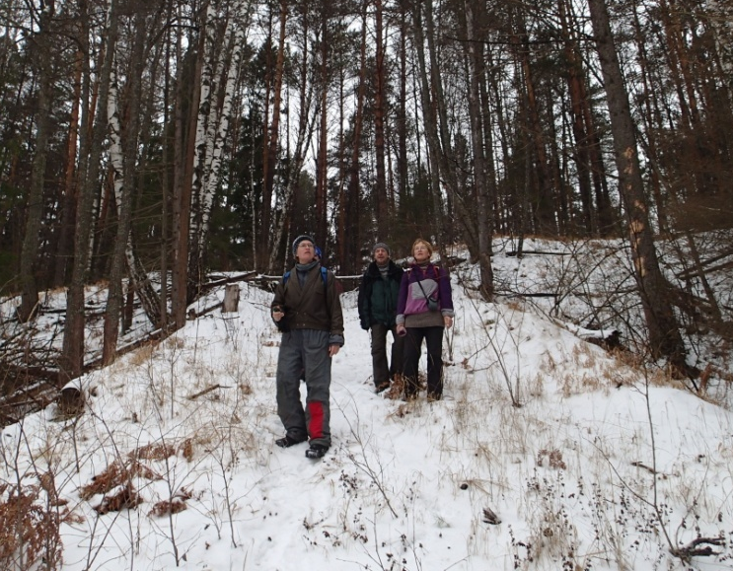
Лыжники давно не пользуются этой горой, поэтому
она стала зарастать

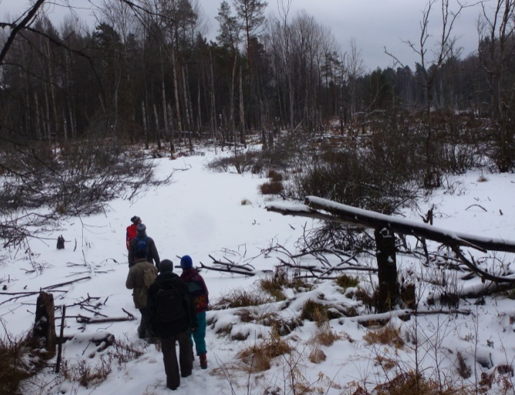
Низина под горой выглядит удручающе

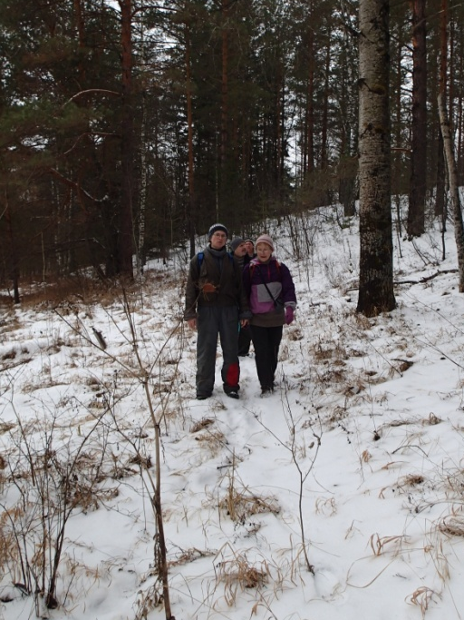
Спуск с «пупыря»
Необычные места продолжаются. Снова идем по низине, заваленной мертвым лесом, кое-где торчит сухой тростник, значит и здесь вода стоит. Память подсказывает, что в этом глухом углу низины среди старых деревьев должен быть очередной подъем наверх. Находим его среди поваленных деревьев и поднимаемся на склон, а там снова вместо трассы –канава. Отсюда начиналась живописная часть дистанции, и лыжня, словно струна, мчалась среди таких же стройных сосен, и где нет-нет да выглянет куст мохнатого можжевельника или покажется семейство лосей. И такое было!
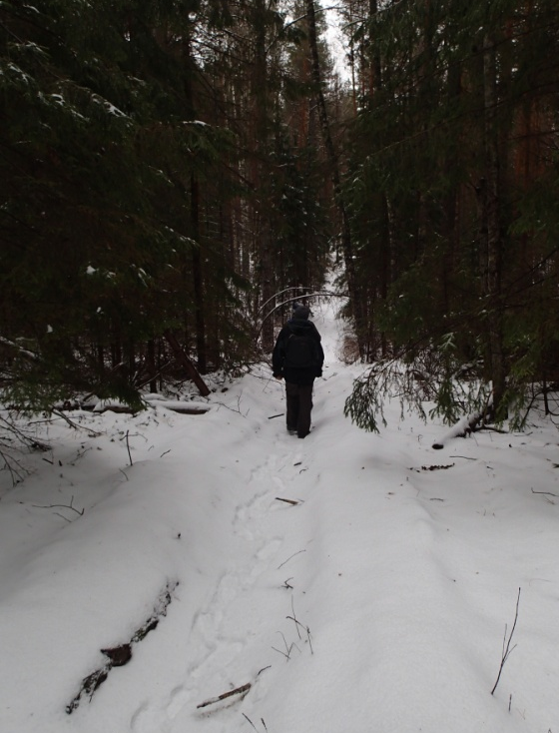
К сожалению, на этом живописном участке трасса
также превратилась в канаву

Промчавшись по светлому сосновому бору, лыжня делала поворот в сторону лагеря «Чайка». В этом месте для разнообразия можно было повернуть в противоположную сторону –и туда тоже лыжня была проложена- и уйти к Серебряным ключам.
Мы стараемся пройти по традиционной дистанции, поэтому поворачиваем на запад и идем в сторону бывшего лагеря «Чайка». Трасса уходит из леса в низину. Мы идем вдоль канавы. Из-под тонкого слоя снега торчит трава, зеленеют брусничные и черничные лужайки. Здесь, на этом участке, тоже можно было преодолеть дистанцию двумя путями: сразу пересечь низину и подняться по благоустроенной полочке на склон, а, если по-настоящему, то перед тем как туда подняться, надо было сделать петлю, взяв вправо, подняться по склону, пройти вдоль него по лесу и промчаться оттуда с горы по узкому коридору среди деревьев.
Мы так и сделали- пошли через петлю, но оказалось, что этот участок трассы сильно зарос кустарником и местами плохо просматривается. Поэтому шли чисто интуитивно, но встретившаяся на дереве хорошо сохранившаяся маркировка подсказала, что мы на верном пути.
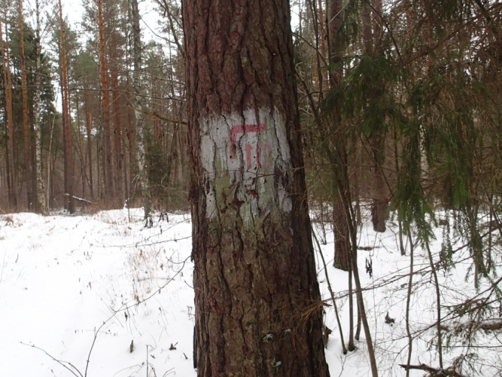
На трассе кое-где еще сохраняется маркировка
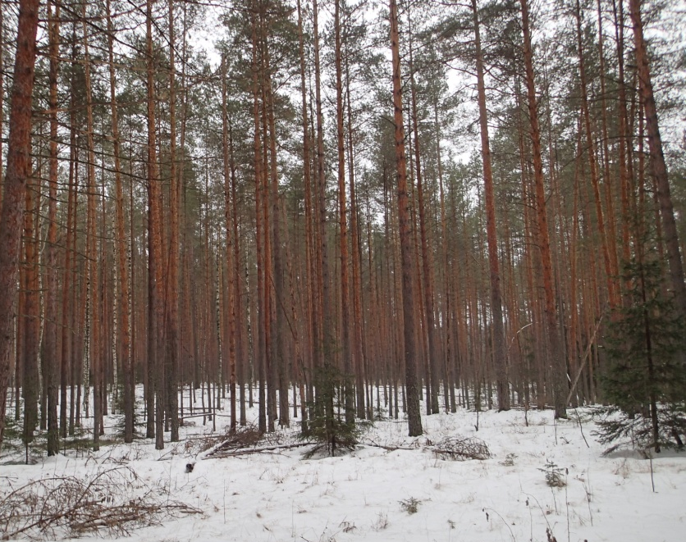
По такому лесу кататься на лыжах одно удовольствие
«Скатываемся» вниз и двигаемся к благоустроенному склону (склон был специально срыт и выровнен). Подниматься по нему на лыжах можно было только «елочкой» и двигаться только в этом направлении. Сейчас кое-где подъему мешают поваленные деревья.
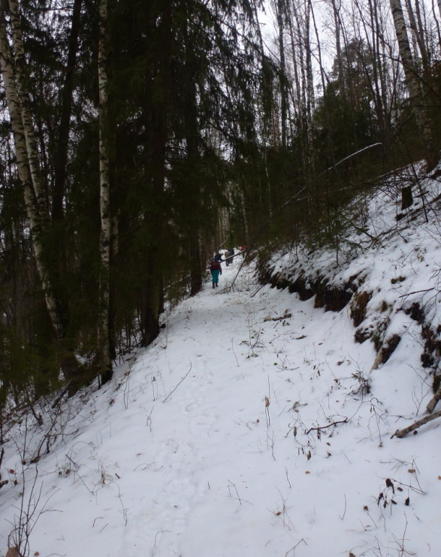
Для облегчения подъема лыжный склон
был специально благоустроен
Преодолев и этот подъем, лыжники могли отдышаться, промчавшись небольшое расстояние по лесу по ровной местности, а затем трасса уступами скатывалась к реке. В этом месте, около Профилактория, лыжники преодолевали, наверное, около 3/4 дистанции.
Мы подошли к реке, но из-за того, что с начала декабря установилось теплая погода, водную преграду нам преодолеть не удалось. Решено было пройти вдоль реки до Баклашихи, перейти реку через бетонный переезд, а дальше снова выйти на 10-ти км трассу. Так мы и сделали, и вот она гора, что около Газовой станции-последнее серьезное препятствие на этой трассе, а дальше - Лыжная база. Финиш!
Рассказ подготовила Валентина Кузнецова
Фото: Кузнецова А., Кузнецовой В.
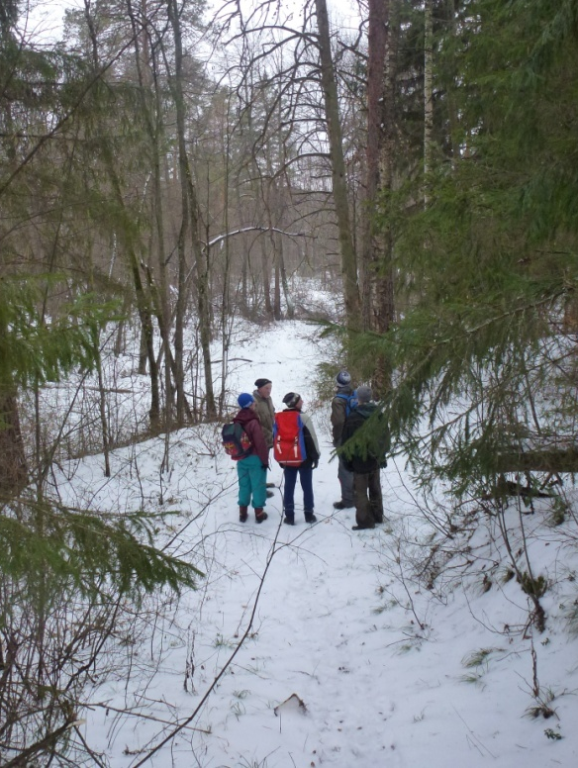
Здесь под Профилакторием 10-ти км трасса переходила через реку Сатис

